

สถานีตำรวจภูธรสวาย
จังหวัดสุรินทร์
โทร. 0 4451 4196
ประจำเดือน มกราคม 2567
รายงานการปฏิบัติราชการ

คำนำ

ตามการประเมินคุณธรรมและความโปร่งใสในการดำเนินงานของหน่วยงานภาครัฐ (Integrity and Transparency Assessment : ITA) สถานีตำรวจ ประจำปีงบประมาณ พ.ศ. 2567 ตัวชี้วัดที่ 9 การเปิดเผยข้อมูล ตัวชี้วัดย่อยที่ 9.2 การบริหารงาน ข้อ O7 กำหนดให้รายงานผลการปฏิบัติราชการประจำหน่วย โดยให้แสดงรายงานการปฏิบัติราชการประจำเดือนของสถานีตำรวจในรอบ 6 เดือนแรก ของปีงบประมาณ พ.ศ. 2567 (ตุลาคม 2566 - มีนาคม 2567) แยกเป็นรายเดือน และเผยแพร่เป็นประจำทุกเดือน บนเว็บไซต์ของสถานีตำรวจ
สถานีตำรวจภูธรสวาย จึงได้สรุป การปฏิบัติราชการประจำเดือน มกราคม 2567 ไว้แล้ว โดยแยกการปฏิบัติเป็น 5 สายงาน ประกอบด้วย งานอำนวยการ งานป้องกันปราบปราม งานจราจร งานสืบสวน และงานสอบสวน เพื่อเผยแพร่ข้อมูลการปฏิบัติงานบนเว็บไซต์ของสถานีตำรวจภูธรสวาย https://sawai.surin.police.go.th/ ต่อไป
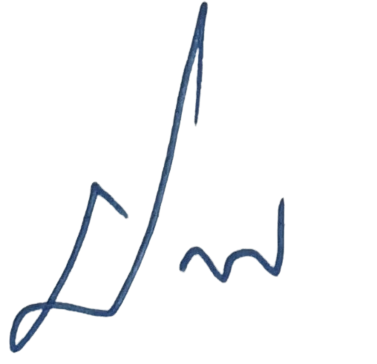

พันตำรวจเอก
( มานิตย์ สร้อยจิตร )
ผู้กำกับการสถานีตำรวจภูธรสวาย
1 กุมภาพันธ์ 2567

สารบัญ

คำนำ
สารบัญ
รายงานการปฏิบัติราชการงานอำนวยการ 3
รายงานการปฏิบัติราชการงานป้องกันปราบปราม 6
รายงานการปฏิบัติราชการงานจราจร 14
รายงานการปฏิบัติราชการงานสืบสวน 17
รายงานการปฏิบัติราชการงานสอบสวน 19



รายงานการปฏิบัติราชการงานอำนวยการ

1. การประชุมบริหาร สภ. ครั้งที่ 1/2567 ประจำเดือน มกราคม 2567

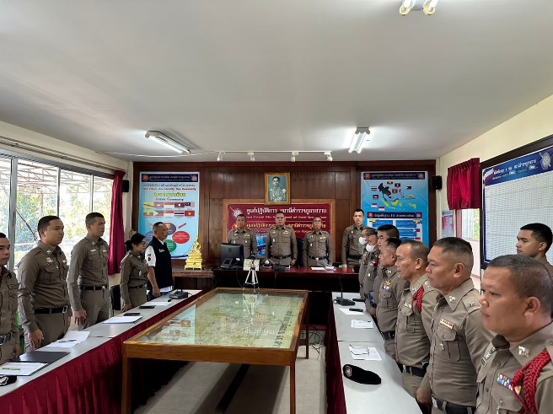 | 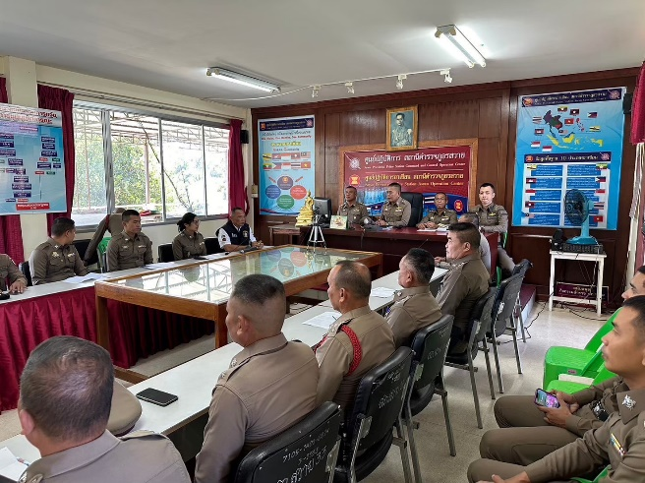

วันที่ 15 มกราคม 2567 เวลา 09.30 น. พ.ต.อ. มานิตย์ สร้อยจิตร ผกก.สภ.สวาย จัดการประชุมบริหาร สภ. ครั้งที่ 1/2567 ประจำเดือน มกราคม 2567 โดยมีข้าราชการตำรวจ สภ.สวาย มาประชุม จำนวน 39 นาย ไปราชการ มีระเบียบวาระการประชุม ดังนี้
วาระที่ 1 เรื่องประธานแจ้งที่ประชุมทราบ
วาระที่ 2 รับรองรายงานการประชุม เดือน มกราคม 2567
วาระที่ 3 เรื่องแจ้งเพื่อทราบ
วาระที่ 4 กำชับการปฏิบัติตามนโยบายของผู้บังคับบัญชา
วาระที่ 5 แผนกงานแถลงผลการปฏิบัติและข้อราชการสำคัญ
1. งานอำนวยการ
- การประเมินคุณธรรมและความโปร่งใสของหน่วยงานภาครัฐ ITA ปี 2567
- การต่อต้านการทุจริตและรับสินบน
- การตรวจราชการแบบเน้นผลสัมฤทธิ์ ประจำปี 2567
2. งานป้องกันปราบปรามและงานจราจร
- มาตรการป้องกันปราบปรามอาชญากรรมในช่วงเทศกาลสงกรานต์ 2567
3. งานสอบสวนการคดีอาชญากรรมทางเทคโนโลยี
4. งานสืบสวน Case Study การสืบสวนขยายจับกุมความผิดเกี่ยวกับยาเสพติด
วาระที่ 6 เรื่องอื่น
วาระที่ 7 ประธานสรุปสั่งการ

รายงานการปฏิบัติราชการงานป้องกันปราบปราม

1. การปล่อยแถวสายตรวจและฝึกยุทธวิธีตำรวจ

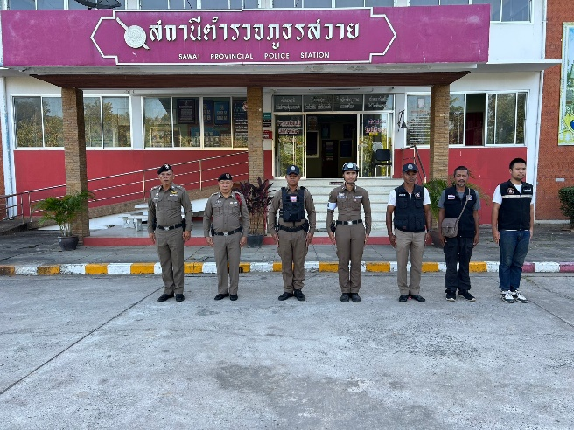 | 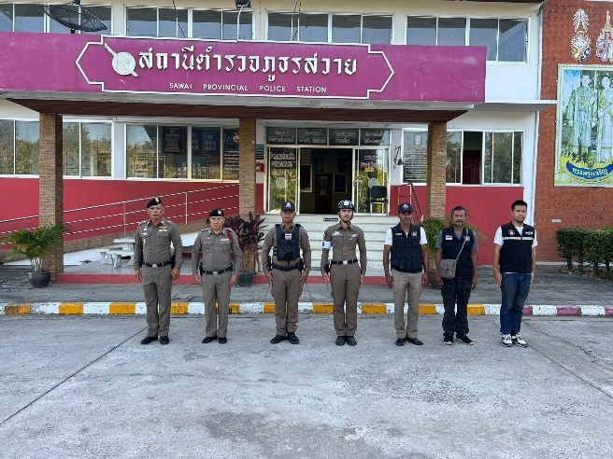
วันที่ 1-31 มกราคม 2567 เวลา 08.00 น. พ.ต.อ.มานิตย์ สร้อยจิตร ผกก.สภ.สวาย,พ.ต.ท. ฤทธิชัย หล้าจันทร์ รอง ผกก.ป.สภ.สวาย, พ.ต.ท.กีรติ จันทร์พวง สวป.สภ.สวาย เรียกรวมแถว หน้าเสาธง เพื่อเคารพธงชาติ สวดมนต์ไหว้พระ กล่าวอุดมคติตำรวจ และชี้แจงข้อราชการต่างๆ ดังนี้
- กำชับการปฏิบัติหน้าที่ให้มีความพร้อมอยู่เสมอ
- ตรวจความพร้อมก่อนออกปฏิบัติหน้าที่ เครื่องแต่งกาย อาวุธอุปกรณ์ประจำกาย และยานพาหนะ
- ออกตรวจจุดเสี่ยงจุดล่อแหลมในพื้นที่รับผิดชอบและบันทึกลงระบบ Police 4.0
- ออกตรวจเยี่ยมประชาชน ตามโครงการ Stop Walk and talk
- ปฏิบัติตามแนวทาง การยกระดับการบริการประชาชนของสถานีตำรวจ
- กำชับการปฏิบัติติหน้าที่ ตามหลักยุทธวิธี ไม่ประมาท
- ฝึกทบทวนยุทธวิธีตำรวจ
ผู้รับผิดชอบกิจกรรม : พ.ต.ท.ฤทธิชัย หล้าจันทร์ รอง ผกก.ป.สภ.สวาย, พ.ต.ท.กีรติ จันทร์พวง สวป.สภ.สวาย

2. การออกตรวจตามแผนการตรวจ

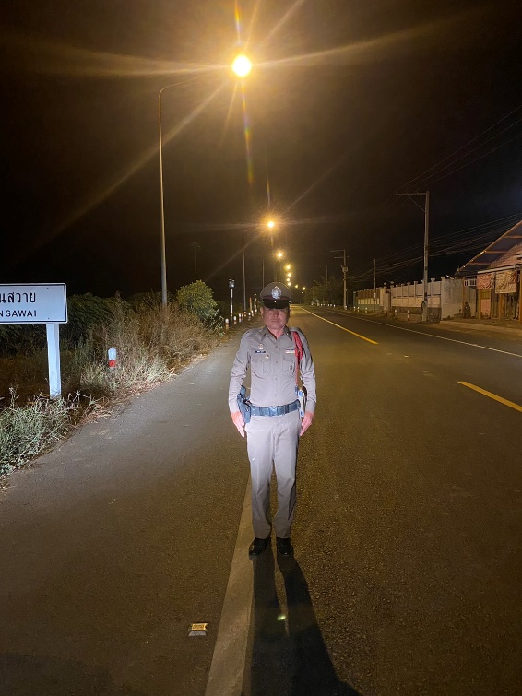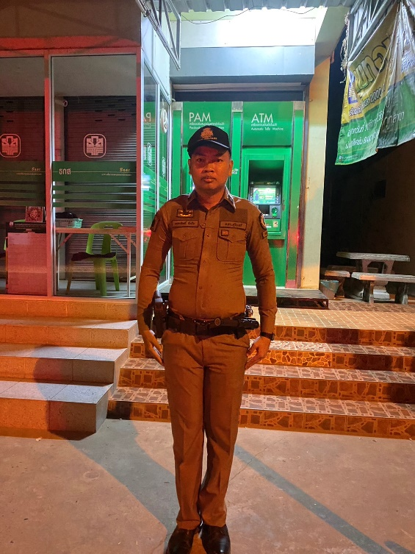
การแบ่งเขตตรวจ
1. สายตรวจรถยนต์ 1 รับผิดชอบพื้นที่ 2 ตำบล 29 จุดตรวจ(ตู้แดง)
การออกตรวจตรวจให้ครบวงรอบตามที่กำหนด และเปลี่ยนผลัดการตรวจทุก 15 วัน

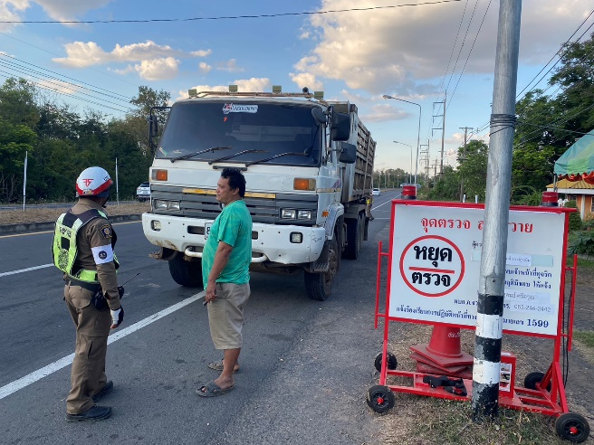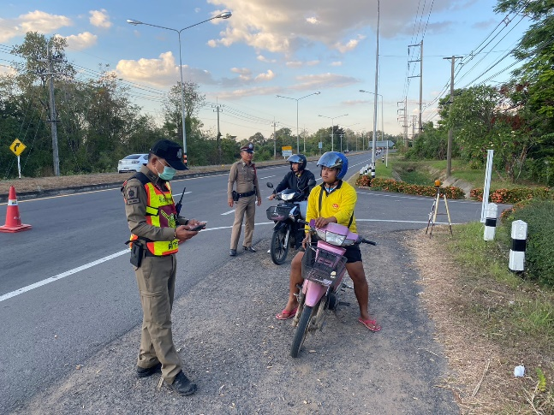

วันที่ 4 มกราคม 2567 เวลา 09.00-12.00 น. อนุมัติให้ตั้งจุดตรวจโดย พล.ต.ต.สุคนธ์ ศรีอรุณ ผบก.ภ.จว.สุรินทร์ ภายใต้การอำนวยการสั่งการของ พ.ต.อ.มานิตย์ สร้อยจิตร ผกก.สภ.สวาย,
พ.ต.ท.ฤทธิชัย หล้าจันทร์ สั่งการให้ พ.ต.ท.กีรติ จันทร์พวง สวป.สภ.สวาย ผู้ควบคุมการปฏิบัติและหัวหน้าชุดปฏิบัติการ พร้อมชุดสายตรวจรถยนต์ พลขับ จราจร ทำการตั้งจุดตรวจเพื่อป้องกันปราบปรามอาชญากรรมในพื้นนที่ บริเวรหน้าหมวดการทางสุรินทร์ ต.นาบัว อ.เมืองสุรินทร์ จ.สุรินทร์
ก่อนปฏิบัติหน้าที่ หัวหน้าชุดปฏิบัติการประจำจุดตรวจ ได้เรียกชุดปฏิบัติการทุกนาย ประชุม ชี้แจงภารกิจ ตรวจสอบความพร้อมการแต่งกาย อุปกรณ์ประจำกาย กล้องวงจรปิด ข้อกฎหมาย อำนาจหน้าที่ของเจ้าหน้าที่ แก่ผู้ปฏิบัติทุกนาย ให้ตั้งจุดตรวจด้วยความเข้มแข็ง อดทน ปฏิบัติต่อประชาชนด้วยวาจาสุภาพ เรียบร้อย ไม่กระทบต่อความเดือดร้อนของประชาชน ปฏิบัติหน้าที่ด้วยความซื่อสัตย์ สุจริต
-ผลการปฏิบัติ เรียกตรวจรถยนต์ 30 คัน รถจักรยานยนต์ 20 คัน ตรวจพบความผิด 10 ราย

3. ศูนย์รับแจ้งเหตุ 191

เดือน | สั่งการ | พบ | ไม่พบ | เวลาถึง
 |  |  |  | 5 นาที | 5-15 นาที | 15-30 นาที
ม.ค.67 | 13 | 10 | 3 | - | 6 | 7

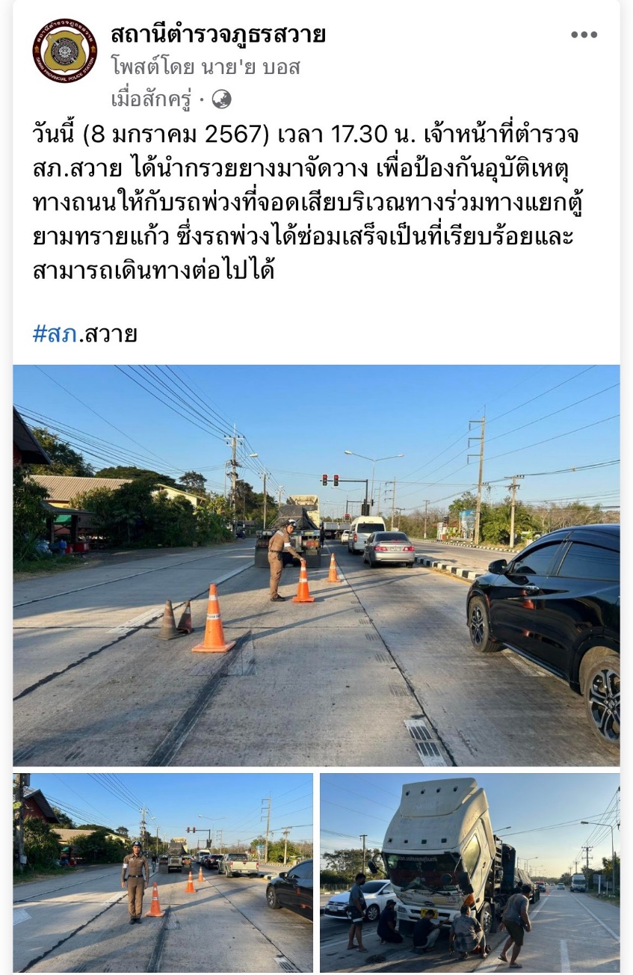

วันที่ 8 มกราคม 2567 เวลาประมาณ 17.30 น. ได้รับแจ้งจาก “ศูนย์รับแจ้งเหตุ 191 สุรินทร์” เหตุขอความช่วยเหลือรถยนต์จอดเสีย เหตุเกิดเส้นทางสุรินทร์ – ปราสาท หน้าตู้ยามทรายแก้ว ต.นาบัว อ.เมืองสุรินทร์ จ.สุรินทร์ ร.ต.อ.ธนา ผลเกิด รอง สวป.สภ.สวาย/ร้อยเวร 20 ได้นำกรวยยางมาจัดวาง เพื่อป้องกันอุบัติเหตุ

รายงานการปฏิบัติราชการงานจราจร

1. การปล่อยแถวสายตรวจจราจร

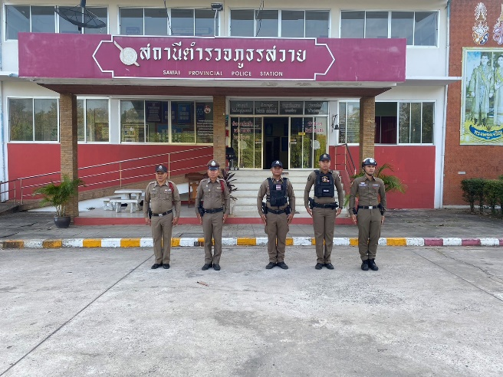 | 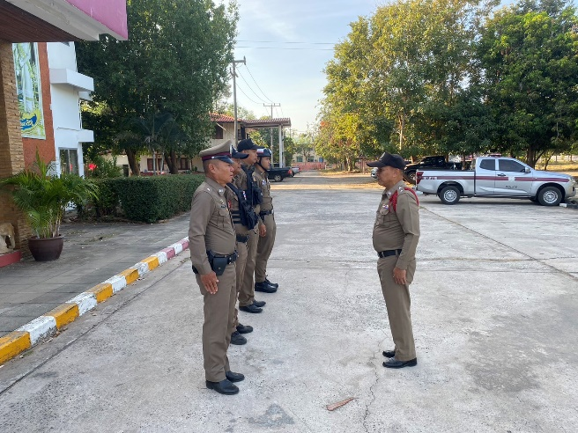

วันที่ 1 - 31 มกราคม 2567 เวลา 08.00 น. พ.ต.อ. มานิตย์ สร้อยจิตร ผกก.สภ.สวาย, พ.ต.ท. ฤทธิชัย หล้าจันทร์ รอง ผกก.ป.สภ.สวาย และ พ.ต.ท.กีรติ จันทร์พวง สวป.สภ.สวาย เรียกรวมแถวหน้าเสาธง เพื่อเคารพธงชาติ สวดมนต์ไหว้พระ กล่าวอุดมคติตำรวจ และชี้แจงข้อราชการต่างๆ ดังนี้
- กำชับการปฏิบัติหน้าที่ให้มีความพร้อมอยู่เสมอ
- ตรวจความพร้อมก่อนออกปฏิบัติหน้าที่ เครื่องแต่งกาย อาวุธอุปกรณ์ประจำกาย และยานพาหนะ
- ออกตรวจเยี่ยมประชาชน ตามโครงการ Stop Walk and talk
- ปฏิบัติตามแนวทาง การยกระดับการบริการประชาชนของสถานีตำรวจ
- กำชับการปฎิบัติหน้าที่ ตามหลักยุทธวิธี ไม่ประมาท
- ฝึกทบทวนยุทธวิธีตำรวจ

2. การอำนวยความสะดวกด้านการจราจรบริเวณหน้าโรงเรียน ตลาดสด และบริเวณการจราจรหนาแน่น

วันที่ 1 – 31 มกราคม 2567 จราจรเวร อำนวยความสะดวกด้านการจราจร บริเวณ หน้าโรงเรียนบ้านสวาย ทางร่วมทางแยกที่มีการจราจรหนาแน่น ในช่วงเวลาชั่วโมงเร่งด่วน
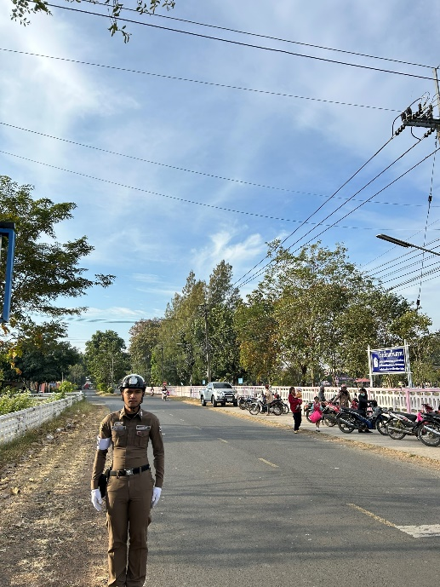 | 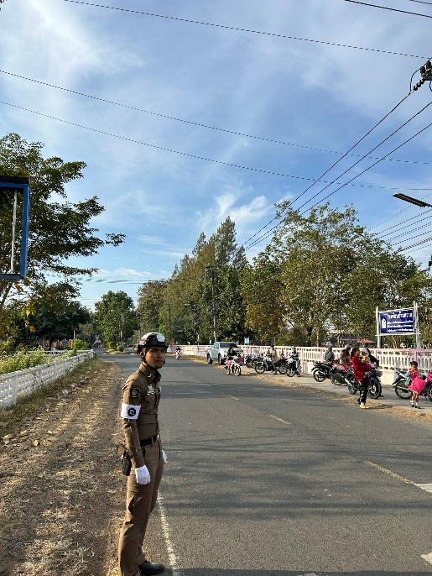

3. ตั้งจุดตรวจกวดขันวินัยจราจร

วันที่ 4 มกราคม 2567 เวลา 09.00-12.00 น. อนุมัติให้ตั้งจุดตรวจโดย พล.ต.ต.สุคนธ์ ศรีอรุณ ผบก.ภ.จว.สุรินทร์ ภายใต้การอำนวยการสั่งการของ พ.ต.อ.มานิตย์ สร้อยจิตร ผกก.สภ.สวาย,
พ.ต.ท.ฤทธิชัย หล้าจันทร์ สั่งการให้ พ.ต.ท.กีรติ จันทร์พวง สวป.สภ.สวาย ผู้ควบคุมการปฏิบัติและหัวหน้าชุดปฏิบัติการ พร้อมชุดสายตรวจรถยนต์ พลขับ จราจร ทำการตั้งจุดตรวจเพื่อป้องกันปราบปรามอาชญากรรมในพื้นนที่ บริเวรหน้าหมวดการทางสุรินทร์ ต.นาบัว อ.เมืองสุรินทร์ จ.สุรินทร์
ก่อนปฏิบัติหน้าที่ หัวหน้าชุดปฏิบัติการประจำจุดตรวจ ได้เรียกชุดปฏิบัติการทุกนาย ประชุม ชี้แจงภารกิจ ตรวจสอบความพร้อมการแต่งกาย อุปกรณ์ประจำกาย กล้องวงจรปิด ข้อกฎหมาย อำนาจหน้าที่ของเจ้าหน้าที่ แก่ผู้ปฏิบัติทุกนาย ให้ตั้งจุดตรวจด้วยความเข้มแข็ง อดทน ปฏิบัติต่อประชาชนด้วยวาจาสุภาพ เรียบร้อย ไม่กระทบต่อความเดือดร้อนของประชาชน ปฏิบัติหน้าที่ด้วยความซื่อสัตย์ สุจริต
-ผลการปฏิบัติ เรียกตรวจรถยนต์ 30 คัน รถจักรยานยนต์ 20 คัน ตรวจพบความผิด 10 ราย

รายงานการปฏิบัติราชการงานสืบสวน

1. สถิติจับกุมความผิดเกี่ยวยาเสพติด

ประเภทความผิด | จับกุม (ราย) | ผู้ต้องหา (คน)
ผลิต | - | -
จำหน่าย | 6 | 6
ครอบครองเพื่อจำหน่าย | - | -
ครอบครอง | - | -
ครอบครองเพื่อเสพ | 2 | 2
เสพ | 5 | 5
รวม | 13 | 13

2. สถิติจับกุมความผิดเกี่ยวกับอาวุธปืนและความผิดอื่น

ความผิดเกี่ยวกับอาวุธ ประจำเดือน มกราคม 2567

ประเภทความผิด | จับกุม (ราย) | ผู้ต้องหา (คน)
อาวุธปืนไม่มีทะเบียน | 2 | 2
อาวุธปืนมีทะเบียน | - | -
รวม | 2 | 1

รายงานการปฏิบัติราชการงานสอบสวน

1. อัตรากำลังและการปฏิบัติหน้าที่

ตำแหน่ง | อัตราอนุญาต | คนครอง | ขาด | หมายเหตุ
รอง ผกก. (สอบสวน) | 1 | 1 | -
สว. (สอบสวน) | 1 | 1 | -
สว.สอบสวน (หัวหน้างานคดี) | - | - | 1
รอง สว. (สอบสวน) | - | - | 1
มาช่วยราชการ | 1 | 1 | -
รวม | 3 | 3 | 2

2. สถิติคดีอาญา 4 กลุ่ม ประจำเดือน มกราคม 2567

ประเภทความผิด | เกิด | จับ | ผู้ต้องหา | หมายเหตุ
กลุ่มที่ 1 ความผิดเกี่ยวกับชีวิต ร่างกาย และเพศ | - | - | -
กลุ่มที่ 2 ความผิดเกี่ยวกับทรัพย์ | - | - | -
กลุ่มที่ 3 ความผิดพิเศษ | - | - | -
กลุ่มที่ 4 ความผิดรัฐเป็นผู้เสียหาย | 17 |  | 17
- ยาเสพติด | 13 |  | 13
- อาวุธปืน (ไม่มีทะเบียน) | 2 |  | 2
- การพนัน | 1 |  | 1
- ความผิดเกี่ยวกับควบคุมเครื่องดื่มแอลฯ | 1 |  | 1
- พ.ร.บ.ควบคุมเครื่องดื่มแอลฯ | 1 |  | 1

